**ООО "СТРОЙКОМФОРТ-ДНЕПР"**

*г. Днепр, ул. Строителей,* 25, *офис* 205 *моб.* (067) 623-23-23

*тел./факс* (056) 373-25-74.

e-mail: [info@stroykomfort.dp.ua](mailto:info@stroykomfort.dp.ua) *Время работы: Пн* - *Пт с* 8-00 *до* 18-00

Предлагает следующие товары и услуги:

* + Укладка тротуарной плитки с материалами в комплексе
* полный комплекс работ включающий в себя все подготовительные работы, работы по укладке плитки, доставке и материалы для укладки.

стоимость 650 м кВ - 520 000 грн. С учетом НДС

|  |  |  |  |
| --- | --- | --- | --- |
| **Скамья «Уличная» бетонная** |  |  | **4188 грн с учетом НДС, доставки и установки** |

|  |  |  |  |
| --- | --- | --- | --- |
| **Беседка садовая МS-BSE 03 на 8 мест** |  |  | **21 000 грн. с учетом НДС, доставки и установки** |

|  |  |  |  |
| --- | --- | --- | --- |
| **Урна Бетонная 400/600** | **C:\Users\Admin\AppData\Local\Microsoft\Windows\INetCache\Content.Word\урна.jpg** |  | **420 грн с учетом НДС, доставки и установки** |

Комплект лавочек – 8 шт х 4188 грн = 33 504 грн. с учетом НДС, доставки и установки

Комплект Беседок – 5 шт х 21 000 грн = 105 000 грн. с учетом НДС, доставки и установки

Комплект урн – 23 шт х 420 грн = 9660 грн. с учетом НДС, доставки и установки

***Смета на устройство композиции «Каменный сад»***

***Стоимость материалов с доставкой :***

Отсев 2.5 м.куб- 1900 грн

Песок 2.5 м.куб – 1000 грн.

Цемент 10 м (25 кг) * 75 грн = 750 грн.

Щебень 15 т .- 9000 грн.

Геотекстиль 80 м.кв * 26 грн =2080 грн.

Проволока № 4 для фиксации геотекстиля = 200 грн

***Стоимость материалов без доставки:***

Пенек садовый конструктор 390 грн (2 м )* 31 шт =12 090 грн.

Садовый бордюр ленточный для клумбы 10 м – 212 грн * 16 шт =3392 грн.

Пленка черная п.э 20 м.кв = 600 грн.

Крошка мраморная красная 500 кг * 4.5 грн = 2250 грн

Крошка мраморная цветная 500 кг * 12 грн = 6 000 грн

Галька цветная 5 00 кг * 18 грн =9000 грн

Камень туф и слябы 1500 кг * 10 грн = 15 000 грн.

Можжевельник в ассортименте 7 шт * 400 грн= 2800 грн

Седум видный 11 шт * 69 грн = 690 грн

Транспортные расходы 8000 грн.

Стоимость работы создания 70 м.кв. композиции и посадки указанных в смете растений 5 м.кв

= 30 000 грн.

Стоимость кульвации и планирования площади всех участков, где нет деревьев и дорожек 1000м.кв = 30 000грн.

Стоимость выкорчевывания всех сорняков на участке размещения клумбы с последующей обработкой гербецидами 75м.кв = 4500грн.

Территория под устройство композиции предварительно должна быть спланирована в горизонтальных отметках.

ИТОГО =**144 490 грн. с НДС.**

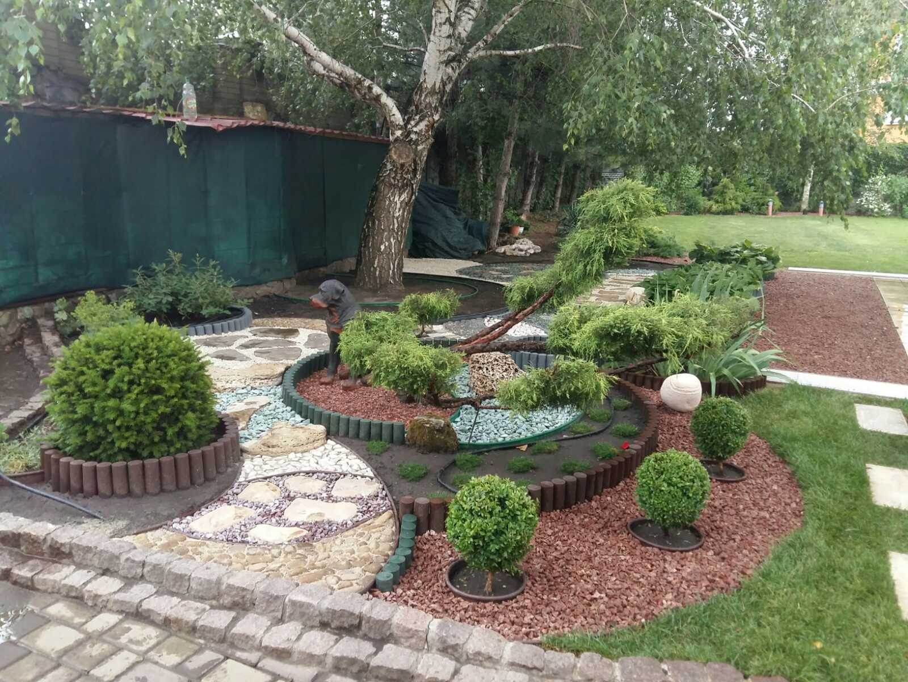

**Пример композиции «Каменный сад».**

Гл. Специалист Власенко А.В.